Министерство образования и науки РФ
Пермский национальный исследовательский политехнический университет
Электротехнический факультет
Кафедра информационных технологий и автоматизированных систем

Объектно-ориентированное программирование
Лабораторная работа № 1

Тема: «Выполнение простой программы. Типы данных. Организация ввода и вывода данных. 21 вариант»

Выполнил: студент группы
ИВТ-25-2Б
Тамаков Андрей Евгеньевич
Проверил: доцент кафедры ИТАС
Варенцов Д.А.

г. Пермь – 2026
Содержание
- Цель работы
- Задание 1. Вычисление выражений
2.1. Постановка задачи
2.2. Анализ
2.3. Код программы
2.4. Тесты
2.5. Вывод
- Задание 2. Проверка принадлежности точки области
3.1. Постановка задачи
3.2. Анализ
3.3. Код программы
3.4. Тесты
3.5. Вывод
- Задание 3. Сравнение точности float и double
4.1. Постановка задачи
4.2. Анализ
4.3. Код программы
4.4. Тесты
4.5. Вывод
- Общий вывод по работе

1 Цель Работы
Цель работы: освоить организацию ввода и вывода данных на языке C#, научиться вычислять выражения простых типов с использованием стандартной библиотеки Math, а также организовать тестирование программы с проверкой достаточности тестов.
Задачи работы:
- Изучить типы данных языка C#.
- Освоить ввод данных с клавиатуры и вывод результатов на экран.
- Изучить математические функции класса ‘Math’.
- Разработать программу, решающую три задачи варианта 21.
- Провести тестирование программы по стратегиям «чёрного» и «белого» ящика.

2 Задание 1
2.1 Постановка задачи

Для варианта 21 необходимо вычислить значения четырёх выражений:
- n++ / -m
- n-- > n/m++
- m < n++
- ∛(e^x − sin(x))
Исходные данные n, m (целые числа) и x (вещественное число) вводятся с клавиатуры. Если выражение не может быть вычислено (например, при делении на ноль), программа должна выдать сообщение об ошибке.

2.2 Анализ
Входные данные:
Имя | Назначение | Тип | Диапазон
N | Первое целое число | Int | −2·10⁹ … 2·10⁹
M | Второе целое число | Int | −2·10⁹ … 2·10⁹
X | Вещественное число | doudle | ±1,7·10³⁰⁸
Данные вводятся с клавиатуры. Корректность проверяется методами int.TryParse и double.TryParse. При ошибке ввода программа повторяет запрос.
Выходные данные:
Имя | Назначение | тип
R1 | Результат n++ / -m | Int
R2 | Результат n-- > n/m++ | bool
R3 | Результат m < n++ | bool
R4 | Результат ∛(e^x − sin(x)) | double
Все результаты выводятся на экран. При невозможности вычисления выводится сообщение об ошибке.

Словесный алгоритм:
- Запросить у пользователя число n. Если ввод некорректен — повторить запрос.
- Запросить число m. Если ввод некорректен — повторить запрос.
- Запросить число x. Если ввод некорректен — повторить запрос.
- Проверить, равен ли x единице или минус единице. Вывести соответствующее сообщение.
- Если m ≠ 0 — вычислить n++ / -m и вывести результат. Иначе — сообщение «деление на ноль».
- Если m ≠ 0 — вычислить n-- > n/m++ и вывести результат. Иначе — сообщение «деление на ноль».
- Вычислить m < n++ и вывести результат.
- Вычислить ∛(e^x − sin(x)) и вывести результат.

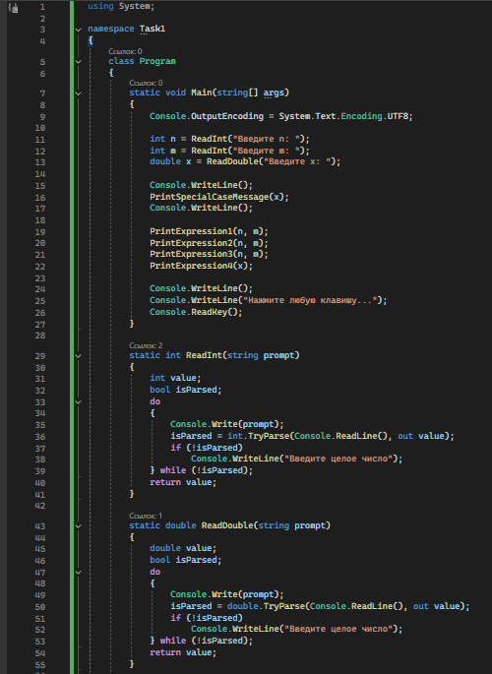
2.3 Код программы

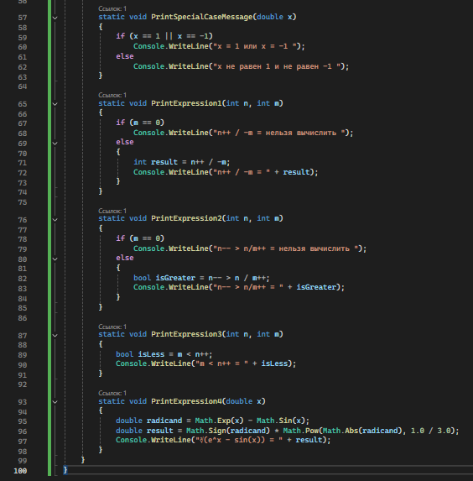

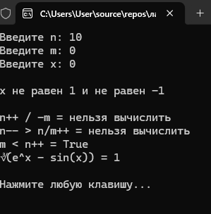
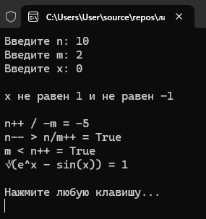
Вывод программы
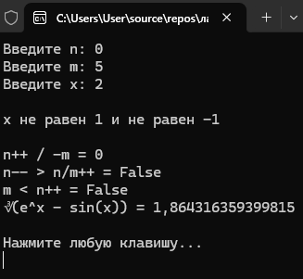
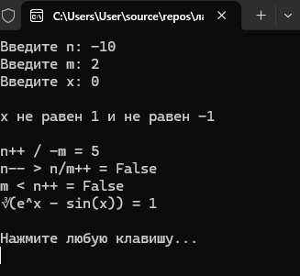

2.4 Тесты
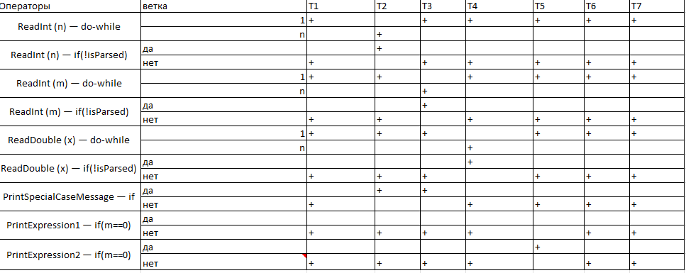
Таблица 1. Схема тестов

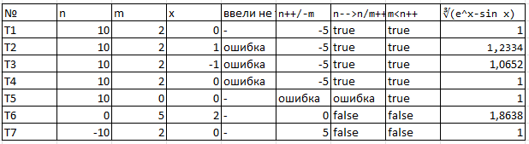
Таблица 2. Покрытие операторов (белый ящик)

2.5 Вывод
Программа корректно вычисляет все четыре выражения, обрабатывает деление на ноль и особые случаи (x = ±1). Тесты покрывают все ветви программы. Код соответствует руководству по стилю.

3 Задание 2
3.1. Постановка задачи
Определить, принадлежит ли точка с координатами (X1; Y1) заштрихованной области на плоскости. Область состоит из двух треугольников:
- Левый треугольник: вершины (−5; 0), (0; 0), (0; 3).
- Правый треугольник: вершины (0; 0), (5; 0), (0; −3).
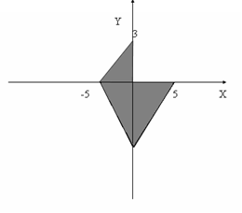
Результат — логическое значение: true (точка внутри области) или false (точка снаружи)

3.2 Анализ
Входные данные:
Имя | Назначение | Тип | Диапазон
X | Координата x точки | double | ±1,7·10³⁰⁸
Y | Координата y точки | Double | ±1,7·10³⁰⁸
Выходные данные:
Имя | Назначение | Тип
isinArea | Принадлежит ли точка облас | Bool
Словесный алгоритм:
- Запросить координаты X1 и Y1. При ошибке — повторить запрос.
- Проверить, лежит ли точка в левом треугольнике (X ∈ [−5; 0], Y ≥ 0, Y ≤ (3/5)·X + 3).
- Проверить, лежит ли точка в правом треугольнике (X ∈ [0; 5], Y ≤ 0, Y ≥ (3/5)·X − 3).
- Если точка в хотя бы одном треугольнике — true, иначе — false.
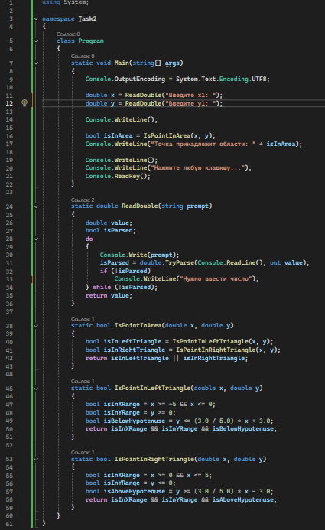
3.3 Код программы

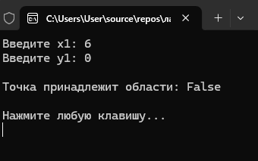
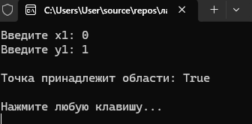
Вывод программы
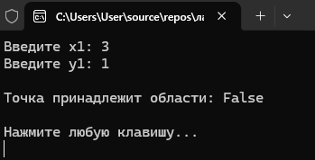
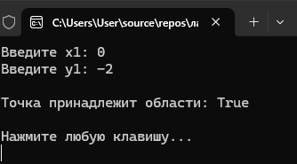

3.4 Тесты
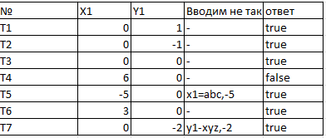
Таблица 3. Система тестов

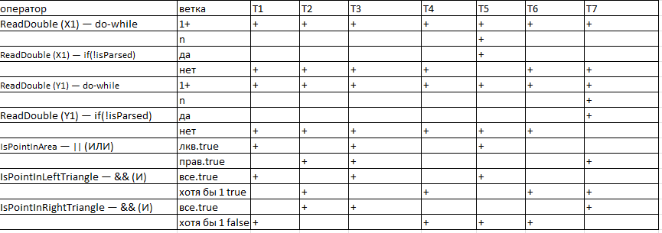
Таблица 3. Покрытие операторов (белый ящик)

3.5 Вывод
Программа корректно определяет принадлежность точки области. Использована переменная логического типа isInArea (без условного оператора), как требует методичка. Тесты покрывают все ветви.

4 Задание 3
4.1 Постановка задачи
Вычислить значение выражения:
$$\frac{{\left(a+b\right)}^{3}-\left(a^{3}+3a^{2}b\right)}{3ab^{2}+b^{2}}$$
при a = 1000, b = 0.0001, используя два различных вещественных типа данных: float и double. Сравнить полученные результаты и объяснить различие.
4.2 Анализ
Входные данные:
Имя | Назначение | Тип | Значение
a | Первое число | double / float | 1000
b | Второе число | double / float | 0,0001
Данные заданы константами в коде программы (ввод с клавиатуры не требуется).
Выходные данные:
Имя | Назначение | Тип
numerator | Значение числителя | double / float
denominator | Значение знаменателя | double / float
result | Результат выражения | double / float

Словесный алгоритм:
- Задать значения a = 1000, b = 0,0001 с типом double.
- Вычислить числитель: (a + b)³ − (a³ + 3·a²·b).
- Вычислить знаменатель: 3·a·b² + b².
- Найти результат: числитель / знаменатель.
- Вывести числитель, знаменатель и результат.
- Повторить шаги 2–5 для типа float.
- Сравнить результаты двух расчётов.

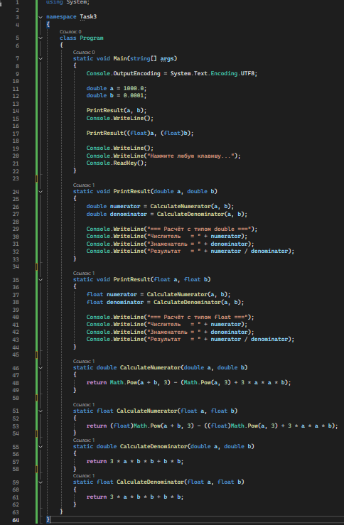
4.3 Код программы

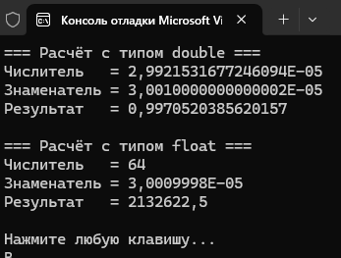
Что выводит

4.4 Тесты
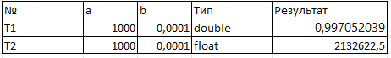
Таблица 5. Система тестов

Таблица 6. Покрытие операторов (белый ящик)
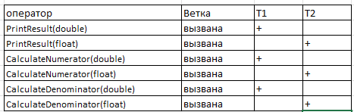

Анализ по белому ящику: в программе отсутствуют условные операторы и циклы, поэтому каждая функция вызывается ровно один раз. Двух тестов достаточно для полного покрытия.

4.5 Вывод
В ходе выполнения задания 3 было вычислено одно и то же выражение двумя различными вещественными типами данных — double и float.
Тип double обеспечивает достаточную точность для инженерных расчётов, тогда как тип float применим только там, где не требуется высокая точность (например, в компьютерной графике). При вычислении разности близких чисел необходимо особенно внимательно относиться к выбору типа данных.

5 Общий вывод
В ходе лабораторной работы №1 были решены три задачи варианта 21, охватывающие основные приёмы работы с данными на языке C#.
В задании 1 освоены:
1.ввод данных с клавиатуры с проверкой корректности (TryParse, do-while);
2.вывод данных на экран (Console.Write, Console.WriteLine);
3.работа с операциями инкремента и декремента (n++, n--);
4.использование математических функций класса Math (Exp, Sin, Abs, Sign, Pow);
5.обработка исключительных ситуаций (деление на ноль).
В задании 2 изучены:
1.логические операции && и ||;
2.работа с типом bool;
3.составление сложных условий для проверки принадлежности точки области.
В задании 3 проведено сравнение типов float и double при вычислении одного и того же выражения. Показано, что float может давать грубые ошибки при работе с сильно различающимися порядками чисел, тогда как double обеспечивает достаточную точность.

